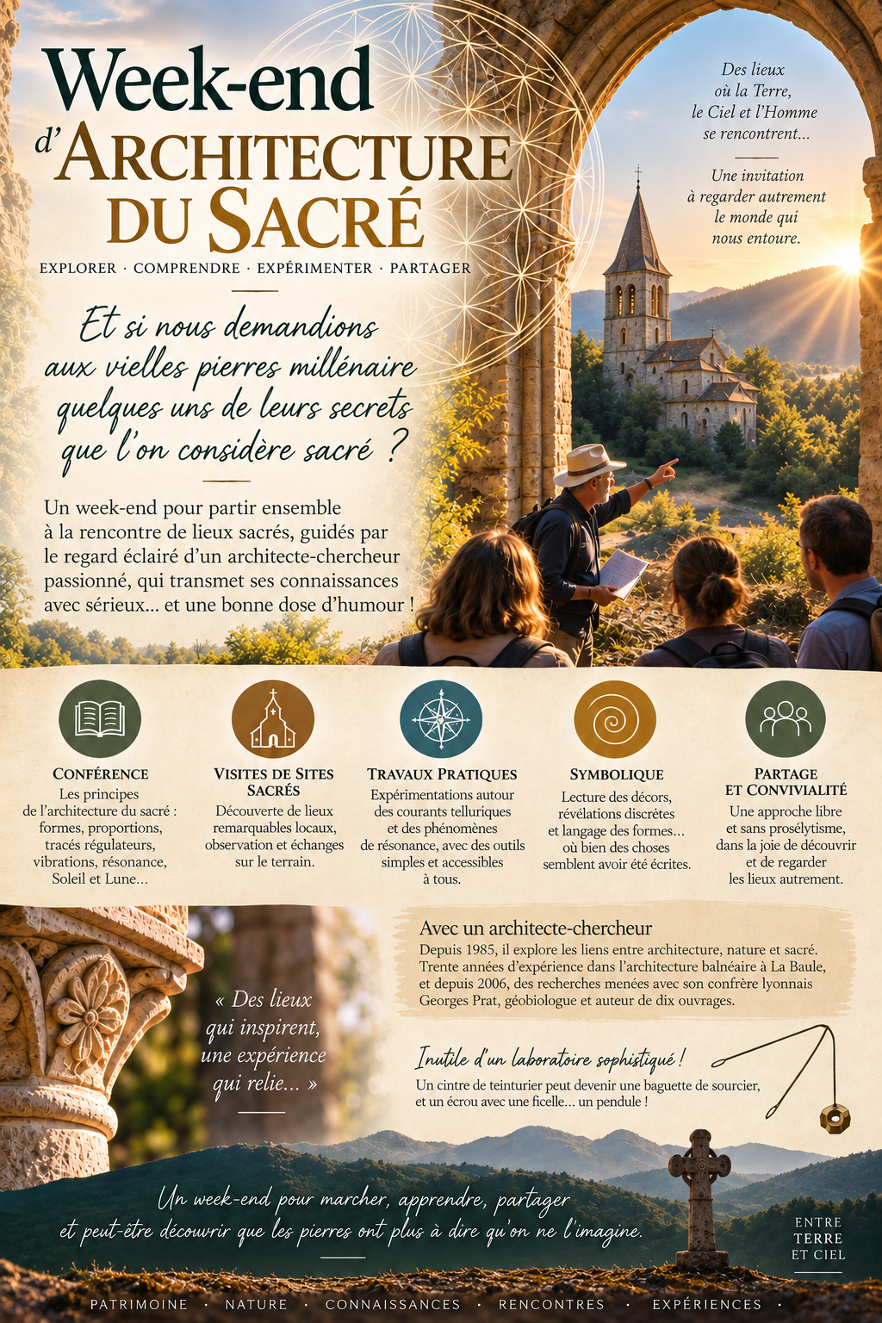
Week-end : Atelier/Conférence :
Architecture du Sacrée

Et si nous partions ensemble à la rencontre de quelques lieux dits sacrés
pour les regarder autrement ?

Durant ce week-end, un architecte-chercheur en géobiologie nous partagera ses connaissances et ses découvertes autour de l’architecture dite sacrée, des traces régulatrice (géométrie, proportions), des orientations et de la relation entre le bâti, la Terre et le Ciel.

Le week-end commencera par deux à trois rencontres, avec des lieux, en matinée pour appréhender l’emplacement de ces édifices et ensuite une conférence, pour poser les bases afin de comprendre ce qui se cache derrière la conception de ces architectures.

Le lendemain nous découvrirons dans les environs de Chambéry, d’autres sites dits sacrés, les observer, les tester et échanger autour de nos ressentis, directement sur place.

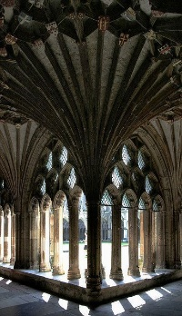
Visites et partage sur les lieux sacrés
Architecture, proportions et tracés régulateurs
Soleil, Lune et orientation
Travaux pratiques et expérimentations
Vibrations, résonance et courants telluriques, failles, sources…
Symbolique et lecture des décors (hors statuaire)



Une approche sérieuse dans le contenu, mais vivante, accessible et ponctuée d’humour.

Et pour expérimenter, nul besoin d’un attirail compliqué :
un cintre se détord en baguette de sourcier et un écrou plus une ficelle deviennent pendule.

Un week-end pour prendre le temps de lire les constructions d’une autre époque où
le temps n’était pas synonyme de vitesse.
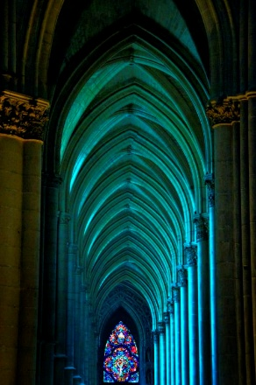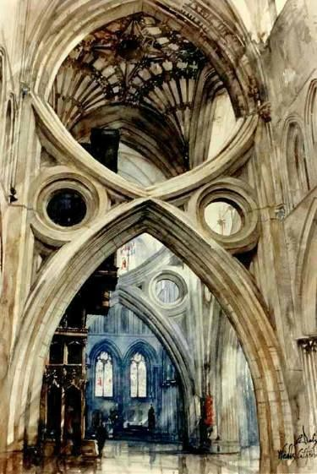

Se plaire à ouvrir les portes dans nos consciences, à partager des ressentis et/ou des émotions, à marcher avec le soleil, à observer et décrypter les signes et découvrir les flux.

Baignons-nous ensemble dans ces lieux qu’on nomme « sacrés » et leur signification
millénaire simple et évidente (une fois tester !)

Attention lâcher-prise « obligatoire » !
et à découvrir ce qui se passe de l’autre côté.

Et cartésiens, bienvenue.

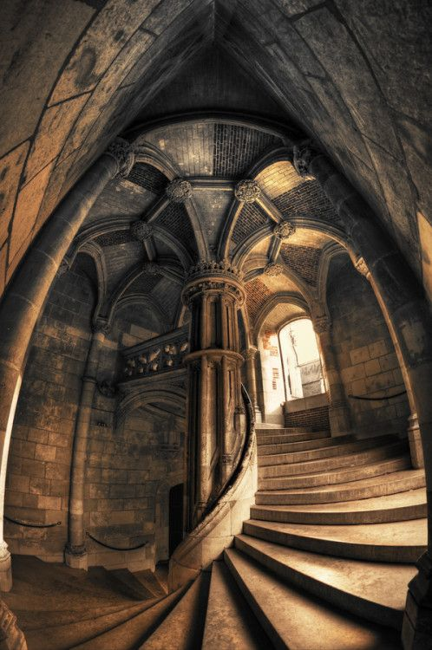
Horaires/infos
Samedi 03 octobre rdv à 10h, repas du midi auberge espagnol /18h fin de la journée.
Dimanche 04 octobre rdv à 10h, repas de midi auberge espagnole /17h.fin du week-end.
Tarif : deux jours 200€ par personne.
Toutes les infos seront communiquées à l’inscription.

Contact :
Tel/ 06 61 00 92 33
Mail/ archi.charles@orange.fr

Alain Charles

